LO “SPEZZATINO” AIR BERLIN

Per chi è fosse curioso di sapere cosa in pratica significhi fare uno “spezzatino” di una compagnia aerea, il recente caso AIR BERLIN costituisce un ottimo esempio di riferimento.
Nell’estate del 2017 la Etihad annuncia di voler sospendere il supporto finanziario alla compagnia tedesca e la Air Berlin il 15 agosto entra nella procedura fallimentare con relativa immediata sospensione della maggior parte dei voli. (1)
Passano solo tre mesi e il 12 ottobre la Lufthansa comunica che avrebbe acquistato 81 aerei, avrebbe assunto 3000 dipendenti, e proceduto al take over della compagnia Niki, una sussidiaria austriaca di Air Berlin; si parla di una cifra complessiva di 210 milioni di euro. Con questo piano di acquisizione la Lufthansa annunciava lo spostamento di 33 aerei alla flotta Eurowings, la low cost del suo gruppo. Tutti i dipendenti di Air Berlin, viene assicurato, saranno trasferiti in Eurowings applicando le stesse modalità contrattuali vigenti con il precedente vettore. (2)
Il 24 Ottobre 2017, il Zeitfracht Group con base a Berlino annuncia che avrebbe acquistato la società Leisure Cargo e i suoi 60 dipendenti. La Leisure Cargo era la compagnia che si occupava di vendere merce sui voli passeggeri di Air Berlin. Il 27 Ottobre, è stata la volta del reparto manutenzione (AirBerlin Technik) il quale veniva acquistato dalla Nayak Aircraft Services GmbH & Co. KG e nuovamente dal gruppo Zeitfracht Group assicurando il mantenimento del posto ai 300 dipendenti.
Il 28 Ottobre è la volta di Easyjet la quale comunicava l’assorbimento di 1000 dipendenti sullo scalo di Berlino-Tegel nonché il farsi carico del leasing che pendeva su 25 Airbus A320 di Air Berlin, il tutto per la somma di 40 milioni di euro.
Da quanto sopra esposto abbiamo evidenziato il caso di una compagnia dichiarata fallita i cui beni sono stati separatamente acquisiti da diversi soggetti.
La Air Berlin nel bilancio del 2016 dichiarava di aver trasportato 28.9 milioni di passeggeri, 139 aerei, e aveva 8.481 dipendenti. Dalle cifre sopra riportate risulterebbe che il cinquanta per cento del personale è stato riassorbito dai quattro acquirenti. Ma a ben vedere lo “spezzatino” non finisce qui. A gennaio di quest’anno la società di vendite all’asta Dechow ha proceduto alla messa in vendita di tutti quei beni di magazzino dai cioccolatini alle automobili, da alcuni interni dei velivoli (poltrone) alle auto, e pare che la vendita stia procedendo con molta soddisfazione della Dechow. Un modello di A320 da vetrina ha superato le 5000 sterline di offerta mentre i cioccolatini (di cui vedete una immagine sotto) sono stati venduti a 100 sterline al kilogrammo. Una auto smart con i colori e il logo della compagnia ha superato le 3000 sterline. (3)
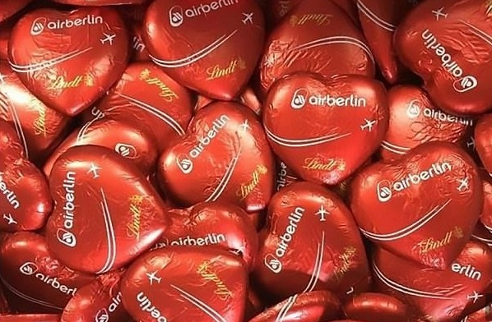
E’ inevitabile a questo punto fare raffronti con la situazione Alitalia. Ci si potrebbe chiedere infatti per quale motivo nel caso di Air Berlin si è deciso di procedere celermente con quella soluzione che con termine alquanto infelice viene denominata “spezzatino”, mentre nel caso della vendita Alitalia, dove si preferirebbe la vendita in blocco, si proceda a rilento.
In merito dobbiamo precisare che in Germania la Air Berlin non era la principale compagnia battente bandiera tedesca e anche con la sua scomparsa vi è la Lufthansa che continua a portare i colori tedeschi nei cieli del mondo, tenere presente che in Europa non vi è paese che non disponga di una compagnia aerea nazionale, la si chiami di bandiera o meno.
Di certo però maggior cautela va osservata allorchè la compagnia in liquidazione è un ex vettore di bandiera, scomparso il quale non vi è alcuna altra aerolinea a rappresentarne i colori.
Ma un altro importante particolare merita di venir ponderato. La Air Berlin ha chiuso le operazioni in quanto Etihad ha ritirato il suo appoggio (analogo ritiro è d’altra parte accaduto anche per Alitalia). Ebbene quando in concomitanza all’annuncio che una compagnia straniera decide di entrare nell’azionariato di un altro vettore si fanno dichiarazioni entusiastiche di giubilo e di soddisfazione, si ricordi sempre che o questo vettore impara a volare da solo o il suo futuro sarà sempre legato agli umori di un board of directors che si trova in un'altra parte del mondo.

(1) L’ultimo volo a lungo raggio della compagnia è stato operato il 27 ottobre 2017 da Miami a Dusseldorf. L’ultimo volo europeo è stato operato anch’esso il 27 ottobre da Monaco a Berlino-Tegel.
(2) L’acquisizione della compagnia Niki, inizialmente annunciata, non si è concretizzata e a gennaio di quest’anno, la società di Niki Lauda, Laudamotion, ne ha ripreso il controllo.
(3) Ulteriori informazioni sulla vendita all’asta: https://campaign.dechow.de/airberlin.html

